شیر کشویی
یکی از پر کاربردترین نوع شیرآلات در زمینه صنعت آب (به خصوص آب آشامیدنی ) و همچنین سیالاتی که دمای کمتر از هشتاد درجه سانتیگراد دارند شیر کشویی می باشد.
شیر کشویی بانی فورج برای قطع و وصل جریان سیال در شبکه های پایپینگ مورد استفاده قرار می گیرد که به دلیل کیفیت مطلوب، قیمت مناسب و نصب و راه اندازی آسان در صنایع مختلف بسیار کاربرد دارند.
در واقع در این شیرها، در زمان باز بودن، سیال از مسیری عبور میکند که از نظر سایز و ابعاد با سایز خط یکسان می باشد. لازم به ذکر است که اگر از این مدل شیر، برای تنظیم جریان استفاده شود، به دلیل آنکه هنگامیکه جریان به دیسک شیر برخورد میکند ارتعاشات درون دیسک شروع شده و علاوه بر آن باعث ایجاد سایش و فرسایش درون دیسک می شود. بنابراین هرگز نباید از شیرهای کشویی برای تنظیم جریان استفاده کرد. در این مدل از شیر باید دقت کرد که چه در زمان نگه داری در انبار و چه در زمان بسته بودن شیر برو روی خط، هرگز نباید شیر در وضعیت نزدیک به حالت بسته باشد.
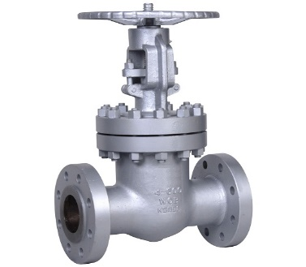
نکته بسیار مهم در مورد شیر کشویی باز یا بسته بودن کامل این شیر می باشد به این معنا که این شیر یا به طور کامل باز و یا به طور کامل بسته می باشد و امکان کم و زیاد کردن فشار در مسیر وجود ندارد به همین دلیل در مسیر لوله کشی از شیر کشویی نباید برای کنترل فشار استفاده کرد.

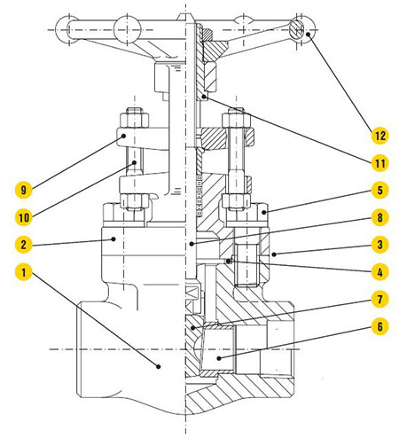
1. بدنه
2. بونت
3. جوینت بدنه و بونت
4. گسکت
5. سر پیچ
6. سیت رینگ
7. دیسک
8. محور
9. رابط گلند
10. پیچ
11. بوش
12. فلکه

شیر کشویی به دلیل نوع طراحی و همچنین عملکرد کامل در باز و بسته بودن دارای مزایای زیادی می باشد که در زیر به بعضی از این مزایا اشاره می شود.
- سهولت باز و بسته کردن شیر کشویی در مسیر لوله کشی
- آب بندی کامل در هنگام بسته بودن شیر کشویی
- باز بودن مسیر به اندازه قطر لوله در هنگام باز بودن شیر کشویی
- عدم نیاز به سرویس دوره ای
- عدم نیاز به نگهداری در طول زمان بهره برداری از شیر کشویی
- در شیر کشویی زبانه فلزی از زبانه چدن داکتیل استفاده می شود
- در شیر کشویی زبانه فلزی جهت آب بندی بهتر از رینگ برنزی یا استیل استفاده می شود

شیر کشویی به طور کلی در دو دسته تولید میشوند:
- شیر کشویی زبانه لاستیکی
- شیر کشویی زبانه فلزی

قابل ذکر است که شیر کشویی زبانه لاستیکی و شیر کشویی زبانه فلزی هر یک به دسته های دیگری از نظر سایز تقسیم می شوند:
- شیر کشویی زبانه لاستیکی
  - شیر کشویی زبانه لاستیکی F4
  - شیر کشویی زبانه لاستیکی F5
- شیر کشویی زبانه فلزی
  - شیر کشویی زبانه فلزی F4
  - شیر کشویی زبانه فلزی F5

